“挂羊头卖狗肉”的NGO——香港乱局的幕后推手

原创 有里儿有面 [有理儿有面](javascript:void(0);)

**有理儿有面**

微信号 youli-youmian

功能介绍 你说是不是

2019-11-03[原文](https://mp.weixin.qq.com/s?__biz=Mzg3MjEyMTYyNg==&mid=2247485319&idx=1&sn=20b6db7323458c322d87eedc22b40e53&chksm=cef553f2f982dae4752551248fcd9efc9a5d37ba1eb6f7622acfa23e364a90aaccf78b90d376&scene=27#wechat_redirect&cpage=90)

收录于话题

邀请“港独”代表在国际舆论场散布“港独”言论、制造舆论声浪向政府施压、为暴徒提供现场急救、休息场所、水和食物等后勤保障……

“反修例”暴乱持续期间，那些藏于幕后的组织机构不断挑唆示威者继续抗争，通过各种方式为暴徒呐喊助威，导致香港社会局势持续恶化。

借助于网络公开信息和有关新闻报道，这些“挂羊头卖狗肉”的“NGO”组织的真实面孔逐一浮出水面：

**什么是NGO？**

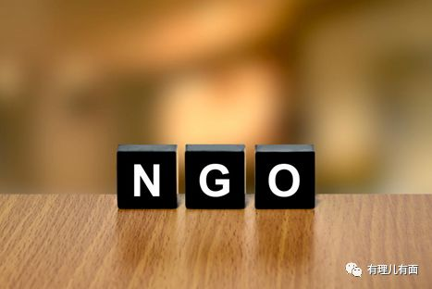

简单说，NGO是Non-Governmental Organizations“非政府组织”的英文缩写，从字面理解就是“不是政府的部门或附属机构”。

现代社会中，政府机构的服务已无法达到面面俱到，NGO组织这时便以非官方或半官方的身份服务民众，把政府顾及不到的事务做好，同时也为政府与民众之间搭建了一座沟通的桥梁。NGO通常具备非盈利性的特征，工作涉足的领域比较亲近民生，百姓更易于接受。

大到国际援助、环境保护、人道主义救援（例如红十字会），小到法律援助、动物保护，这些都是我们在日常生活中易于接触到的NGO组织。

NGO本应是关注公共事务，致力于公益事业的组织，然而美西方反华势力却将它视作输出西方所谓的“民主”与“自由”甚至是颜色革命的工具。

自今年3月份以来，香港本地约50家、境外超过100家NGO组织先后在“反修例”期间参与乱港活动。其中，香港本地个别NGO组织与外部势力联系密切，组织之间关系错综复杂。

那么，都有哪些NGO组织深度参与了此次暴乱，它们都各自发挥了什么作用呢？让我们逐一揭秘：

**一些NGO组织在国际舆论场搭台造势**

6月27日，美国NGO组织“人权基金会”邀请“港独”艺人何韵诗参加该组织在挪威举办的《奥斯陆自由论坛》，何韵诗在发言时公然发表“港独”言论，甚至叫嚣：“我们不是中国人，也不是英国人，我们是香港人”。



7月8日，“联合国观察”和“美国人权基金会”两家NGO组织联合邀请何韵诗出席在瑞士日内瓦召开的联合国人权理事会并发言。何韵诗借机将“反修例”期间暴徒的罪行全部栽赃给香港警方，还闹出了要求将中国从理事会除名的笑话。

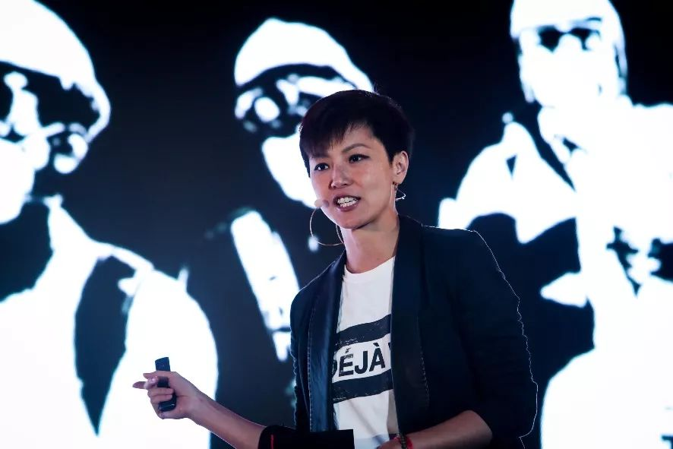

9月13日，“美国人权基金会”又邀请何韵诗出席在台北举办的《奥斯陆自由论坛》，何韵诗再次发表演说，讲述自己如何因“港独”被大陆网民抵制，同时继续为“反修例”暴乱呐喊助威；

9月16日，“联合国观察”邀请香港反对派议员陈淑庄出席在日内瓦召开的联合国人权理事会，陈淑庄在会议上诬称“警察对民主运动支持者的暴行不断升级”、“被捕示威者被警察施暴及羞辱”、“香港正陷入人道危机的边缘”。

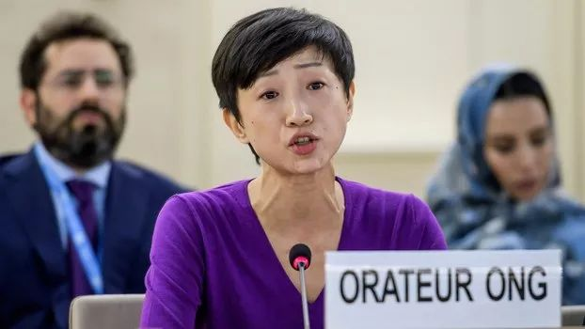

**“如有需要，将通宵服务”**

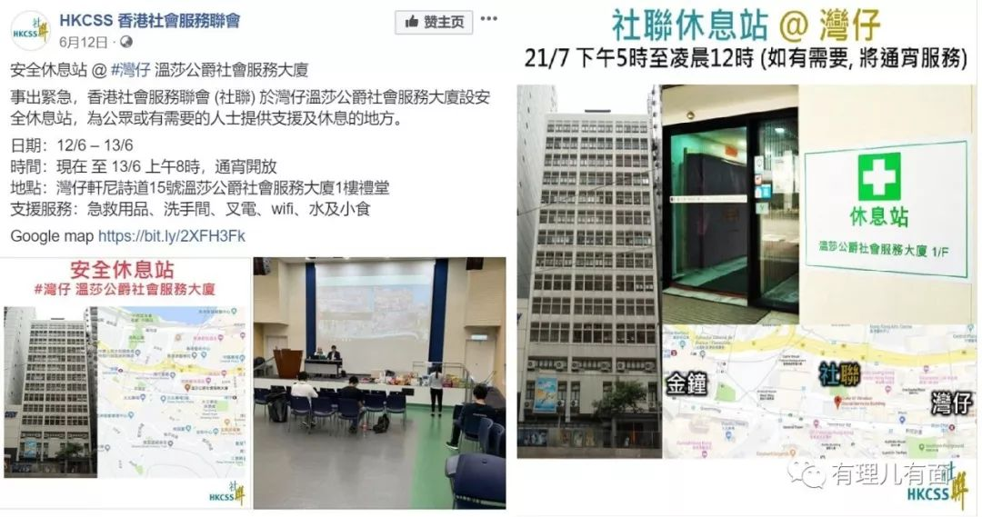

“香港社会服务联会”（简称“社联”）在“反修例”暴乱期间持续通过“社联”官方网站发表纵暴言论，对数月以来暴徒肆虐街头，损毁公共设施、无差别袭击普通市民及暴力袭警的罪行视而不见，反倒为暴徒开脱辩解称：“虽然前线示威者的暴力程度升级受到不少批评，但暂时没有出现民意逆转的情况……绝大部分支持及参与这场运动的人都是和理非的，也很守纪律”。同时，“社联”还为暴徒准备休息站，站内急救用品、洗手间、手机充电、WIFI网络、饮水和食物一应俱全，**承诺“如有需要，将通宵服务”。**

**宗教场所变暴乱物资站**

6月13日上午，大批暴徒聚集在立法会大楼一带与警方进行暴力对峙。暴乱收场后，大批暴徒随即将头盔、口罩、眼罩等物资卸下，由部分暴徒负责分类回收并运走。香港媒体记者一路跟踪运送物资的暴徒来到香港基督教“循道卫理联合教会”位于湾仔的香港堂。会堂内贴有“休息请到5层和6层”的告示，暴徒放下物资后直接乘坐电梯前往“休息室”。记者进入会堂后发现，这里已经堆放了大量上述物资，俨然成为暴乱物资站。



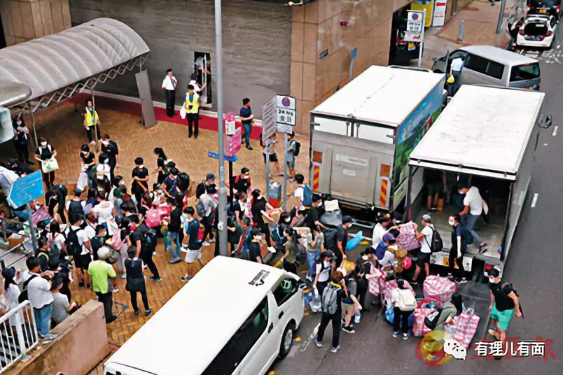

同日，香港媒体记者还发现4名暴徒用手推车运送一批暴乱物资走小路离开暴乱现场，经过一路绕道后最终到达宗教慈善公益组织“救世军”的“教育及发展中心”。有媒体拍到“中心”门前不断有私家车出入，有人从车内将暴乱物资搬往“中心”楼内，大量青年人聚集在楼内将头盔、雨伞等物资分类整理，现场还有用红白蓝颜色塑料袋包装的绷带等医疗用品。事件被媒体曝光后，“救世军”组织因此被指责为“暴徒粮仓”，而该组织的顾问委员正是被称为“叛国乱港四人帮”之一的“民主阿婆”陈方安生。

**恶毒文宣：警察性侵女示威者、破坏港铁设施**

香港“平等机会妇女联席”原本是一家专注于妇女权益保护领域的联合组织。然而从今年8月份开始，这家组织突然指挥旗下的成员团体以“警察性侵被拘捕女示威者”为话题，配合个别媒体记者进行疯狂炒作，在国际舆论场成功掀起了一股“港警性侵施虐”的舆情热点，为反动派抹黑港警立下了“汗马功劳”：

8月5日，平等机会妇女联席”旗下团体“香港妇女基督徒协会”联合多家女权团体大肆散布“警方以性暴力行动和语言对待女性示威者”言论，煽动市民围堵天水围警署声援被捕女性示威者。

8月28日，“平等机会妇女联席”指挥旗下“香港妇女基督徒协会”、“青鸟”等多家成员团体，在遮打花园举办主题为“追究警察性暴力，捍卫香港人尊严”的集会示威活动，造谣诋毁警员在暴乱现场执法时凌辱女性，部分媒体撰文大肆跟风炒作，极力将性暴力的诬名栽赃给香港警方。

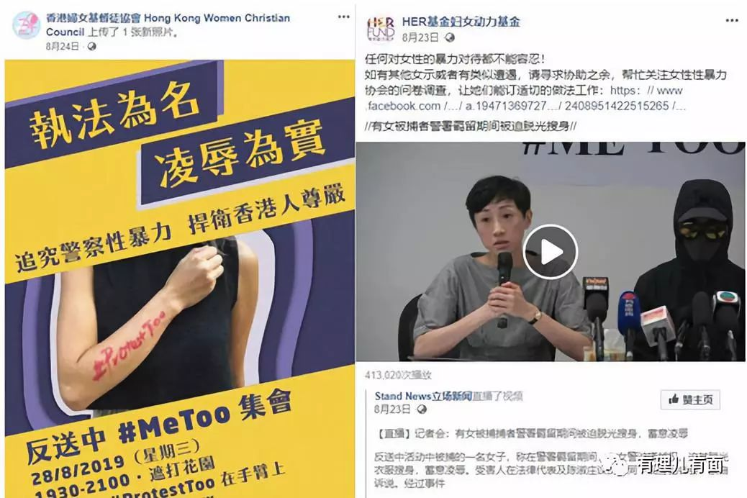

据知情人士透露：美国中央情报局的关联组织，有着第二中情局之称的“美国国家民主基金会”（简称“NED”，负责落实美国颠覆战略，资助、扶持美国仇视的政权的反对派组织，策划和领导颠覆活动，专门从事中情局因美国法律禁止而不得公开从事的活动）近期对香港反动文宣团队及反对派黄媒的工作表现给予了高度评价，特别肯定了反动文宣团队与黄媒记者精心策划的**“8月11日香港警察在新屋岭羁留中心内性侵被捕的女性示威者”** 和**“8月31日香港警察在港铁内发射催泪弹、无差别殴打示威者和普通市民”**舆情热点，成功致使香港特区政府与香港警方在国际舆论中陷于被动。

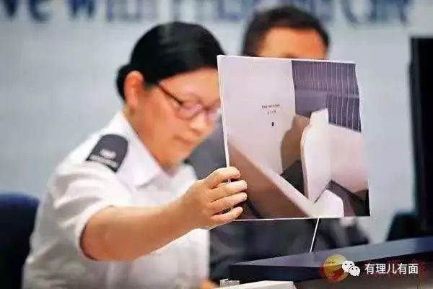

**（香港警方展示新屋岭羁留中心图片，澄清不实指控）**

目前，“NED”已命令反动文宣与黄媒记者继续加足马力，特别是针对“勇武”暴徒近日破坏港铁和街头商铺过于严重，引发民众反感的不利因素加强舆宣工作。通过招募“义士”假扮香港警察破坏港铁设施，媒体跟风报道等舆宣手法，设法将“勇武”暴徒犯下的罪责栽赃嫁祸给香港特区政府、香港警方和港铁，实现有效转化民意的工作目标。届时，伪装为香港警方所需的警用装备和器材将由“NED”负责提供。

同时，美国中央情报局“CIA”也指示反对派组织和香港的大学学生会听从指挥，反对派团体暂时与暴力割席，以“良好”的政治形象参加11月24日的2019年区议会选举。

**收受9万美金，制造舆论声浪**

自今年3月31日起，从美国国家民主基金会（NED）领取了9万美元活动资金的香港NGO组织“香港人权监察”先后联合了70多家NGO组织，连续多次发起反对审议《逃犯条例》联署活动，制造“反修例”声浪，不断向香港特区政府施压。但“香港人权监察”怎舍得将放进自己兜里的钱再掏出去呢？世界上没有免费的午餐，之前跟着鼓噪的组织自然不会在联署信上签字。最终，与“香港人权监察”共同在联署信上签字画押的NGO组织只有两家，一家是宣称不接受任何直接捐款的“国际特赦组织香港分部”，另一家是具有美国政府背景，由前美国政府官员和中央情报局特工组成的“人权观察”。



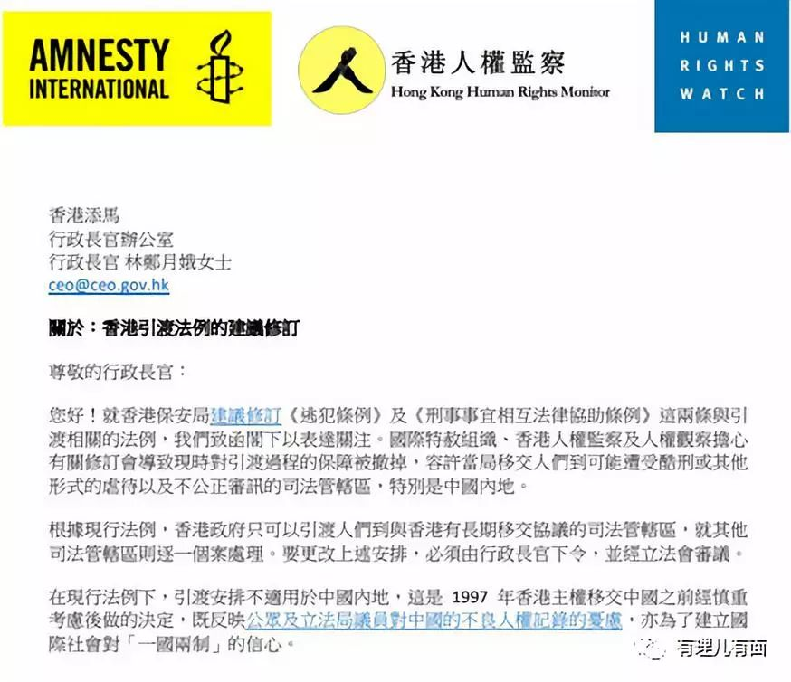

另外，“香港人权监察”在“反修例”期间刻意引用美国NGO组织“正义世界工程”制作的2019年法治指数，以所谓的指数排名为依据，持续炒作“反修例”话题，却有意隐瞒美国法治不彰的低排名。

**以人权话题煽动不满情绪、激化社会矛盾**

“国际特赦组织”是当前世界上最大的人权组织，在香港建有分会，业务包括举办人权教育讲座和为所谓的“人权受侵犯”的个人提供国际声援。“反修例”暴乱期间，这家组织在社交媒体持续炒作人权话题，以此煽动民众的不满情绪，激化矛盾，曾在今年3月份发表一份题为2018年《香港年度人权状况回顾》的文章，诬称“香港人权状况迅速崩坏”。

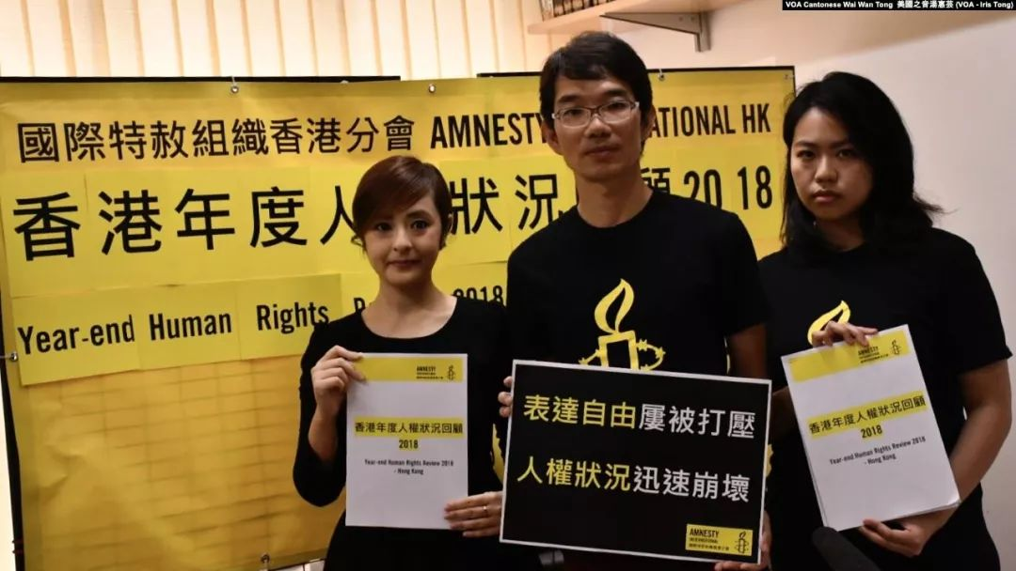

组织分会总干事谭万基自今年4月份起开始炒作修例话题，宣称《逃犯条例》涉及歧视，并极力炒作香港警方在6月12日处置大规模示威活动中发射布袋弹和橡皮子弹驱散暴徒的做法违反了国际人权法，以此打压警方执法力度。

**人道主义救援背后的“揽炒”勾当**

“反修例”暴乱期间，香港红十字会打着人道主义救援的幌子，持续为黑衣暴徒提供现场急救和心理辅导。在“721反送中大游行”、“811维园集会”、“825荃葵青游行”等多次大型激进游行示威前，香港红十字会通过其脸书账号提前发布通知，告知暴徒其将提供的急救与心理支援服务，并明确具体的时间、地点，还直接称**“放心，所有个人资料都会保密”**。

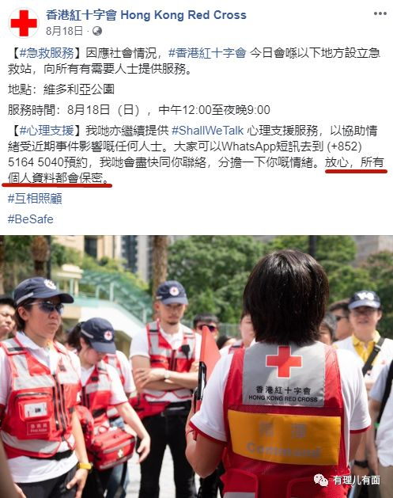

更过分的是，香港红十字会甚至公然开办心理急救速成工作坊，为参与示威活动的中学校长、老师、家长、社工等人教授相关急救知识，并称要与这些参与暴力示威学生**“在这艰难的时间”、“互相守护，共同渡过难关”等等**。而我们却未曾看到香港红十字会为冲在前线止暴制乱、频遭暴徒攻击的一线警员提供急救和心理支援服务！可以看出来，香港红十字会已经沦为保障暴徒身心健康的“公益机构”。

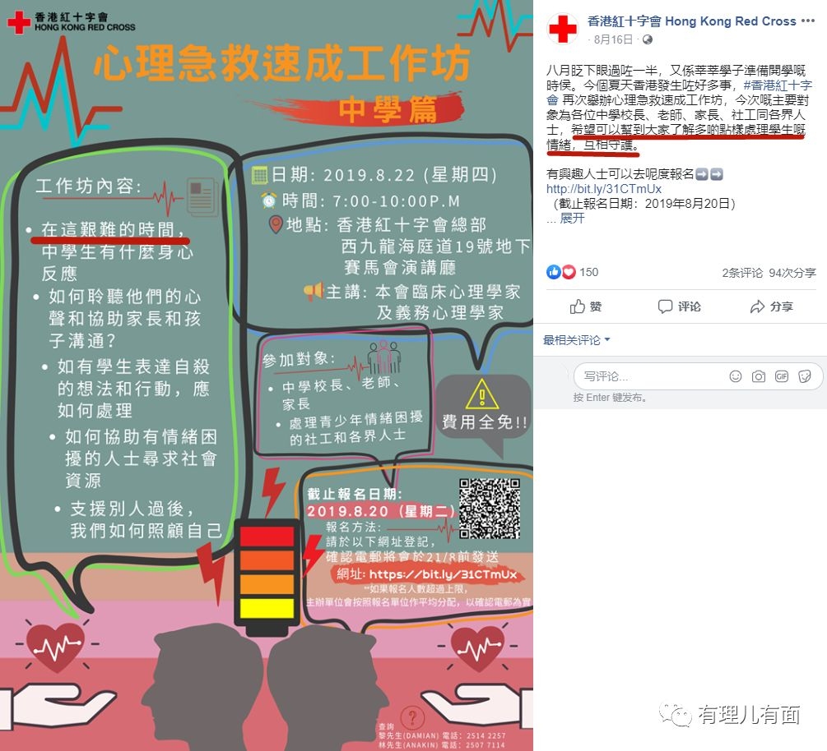

值得一提的是，香港红十字会高管方敏生这个人，她是臭名昭著的“叛国乱港四人帮”之一陈方安生的堂妹，在香港红十字会身兼国际及赈灾服务管理委员会副主席及董事会、审计委员会、传讯顾问小组成员多个要职，同时她也是香港媒体《立场新闻》董事会成员之一。方敏生是“民主回归派”，80年代初曾是香港政治团体“汇点”成员，曾参与2014年非法“占中”，并担任监警会委员。此次“反修例”暴乱中，方敏生与“勇武”文宣团队暗通款曲，其一边公开呼吁不同年龄的人“跳出温水”，打一场长久的“位置之战”，另一边凭借拥有和“勇武”文宣揽炒团队进行沟通联络的渠道，将《立场新闻》作为对“我要揽炒”账号“真身”进行专访的唯一媒体，为该团队进行宣传造势。

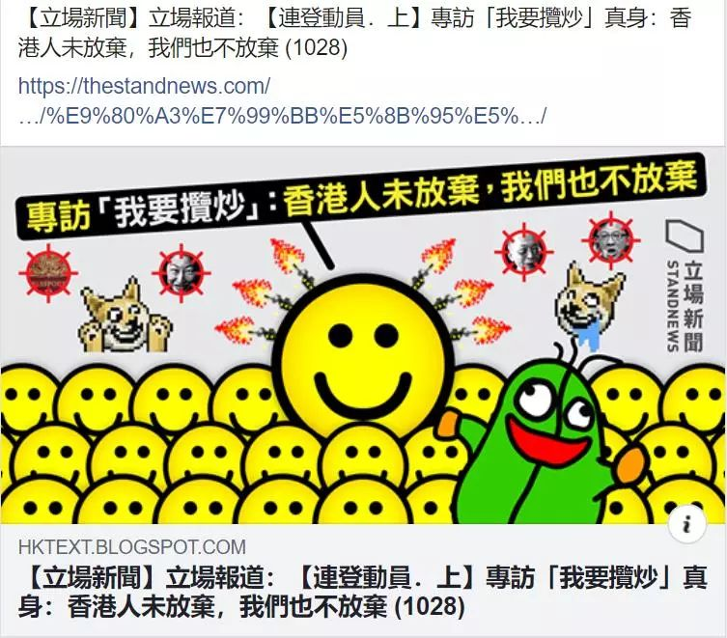

**砸劳工饭碗，赚美国工资的“职工盟”**

香港职工会联盟（简称“职工盟”）现为香港最大工会联合组织之一。组织发起人、秘书长李卓人自1994年起长期与美国国家民主基金会“NED”保持密切联系，每年从“NED”领取5至10万美元资助。据公开资料显示，1994年至今，“NED”已向李卓人操控的“职工盟”组织持续拨款近200万美元，折合港币约为1600万元，专门用于维护美国在香港地区的政治和经济利益。

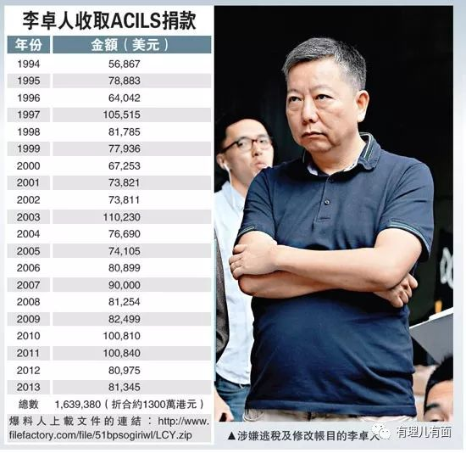

“反修例”暴乱期间，“职工盟”也是对香港社会造成负面影响最为严重的团体之一。今年7月以来，“职工盟”一直在工界持续鼓噪反政府情绪，除了响应反对派发起的多场游行示威活动外，还自行发起了80余场全港大罢工运动，引发的社会动荡直接导致旅游、酒店、零售等行业业绩严重下滑。“职工盟”主席吴敏儿“港独”思想根深蒂固，为不断推高“反修例”舆论热度，持续鼓噪、煽动社会各界参与罢工，以此逼迫特区政府接受反对派炮制的所谓民间“五大诉求”。

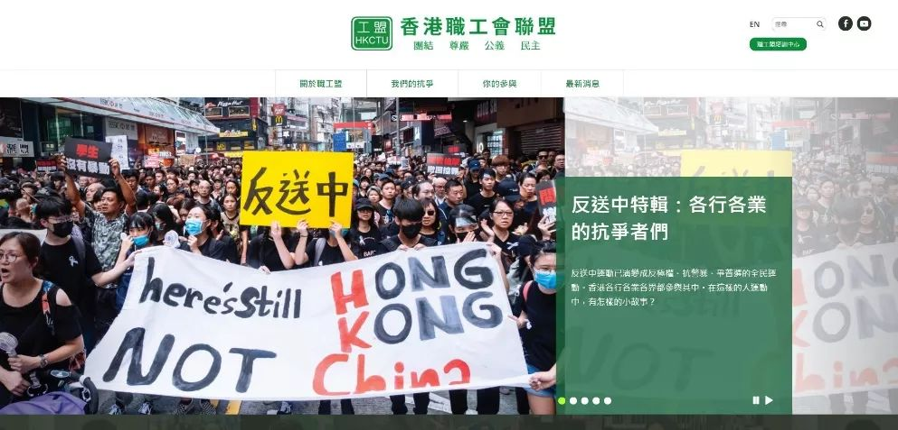

中国外交部发言人华春莹曾明确表示：（香港暴乱）可以明显看出有外国势力在背后操纵、策划甚至组织实施有关行动的迹象。我想美国的这些官员他们能否向世界诚实地回答，美国在近期香港的事态当中扮演了怎样的角色，它到底意欲何为?

事实也正如华春莹所讲，美国政府与香港“反修例”暴乱的确存在密切关联。

今年6月14日，美国研究机构《Ron Paul Institute for Peace and Prosperity》（朗保罗和平与繁荣研究所）刊发了专业从事美国全球政策报道的媒体人亚历山大·鲁宾斯坦署名文章《美国政府、NGO组织通过资助令香港反修例运动更为激烈》。

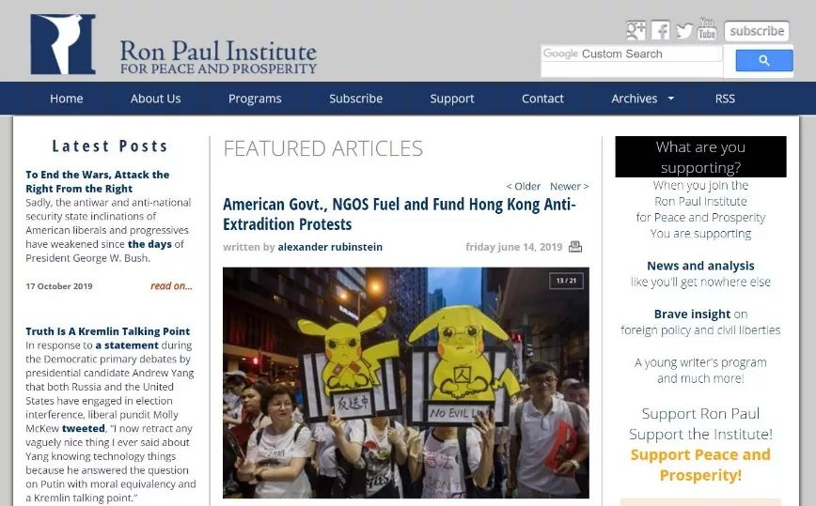

文章明确指出：香港“反修例”暴乱由美国政府与NGO组织共同挑起，美国国会众议院议长南溪·佩洛西与美国国会公开对香港政府修订《逃犯条例》议案说三道四。

美国国家民主基金会（NED）向大部分支持“反修例”的团体提供了资金支持。NED有四家主要分支机构，其中至少两家在香港十分活跃，即“团结中心”（SC）和“国家民主研究所”（NDI）。

其中，NDI在香港的活动从1997年起开始活跃。2018年，NED向NDI拨款20万美元、向SC拨款15.5万美元，同时单独向香港NGO组织“香港人权监察”直接拨款9万美元，用于资助它们的组织活动。保守估算，“香港人权监察”自1995年至2013年，从NED手中至少领取了190万美元活动资金。同时，NED通过NDI和SC两家分支机构，以相同的方式与“香港记者协会”、“公民党”、“工党”和“民主党”等组织保持密切联系。

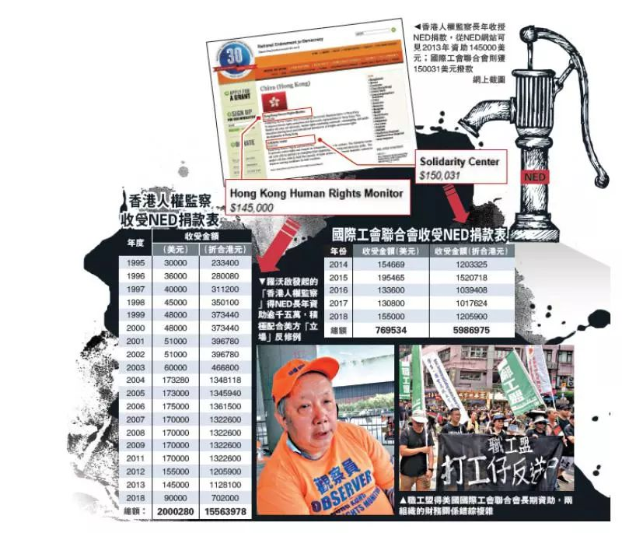

同时，香港反对派组织“民间人权阵线”（简称“民阵”）在“反修例”暴乱期间数次以“和理非”名义发起大规模游行集会示威活动，为勇武暴徒营造虚假的民意基础。数月来，勇武暴徒实施的街头暴乱事件多于“民阵”活动结束后就地爆发。

巧合的是，与NED的分支机构NDI和SC关系密切的“香港记者协会”、“公民党”、“工党”、“民主党”和“职工盟”也都是“民阵”旗下的主要成员组织，而“民阵”的活动资金主要依靠成员组织的直接资助，这就是为什么“民阵”能够在“反修例”期间耗费巨资，连续发起多场大规模游行集会活动的根本原因。

通过对“反修例”期间一系列纵暴乱港事件的观察，不难看出：**这些NGO组织打着为社会公益事业和所谓“人权民主、自由抗争”的幌子，变换不同的手段，致使香港“反修例”暴乱不断升级，实为本次香港乱局的幕后推手。**

是时候该擦亮眼睛了，这些“挂着羊头卖狗肉”的NGO，无论披着多么华丽的外衣，也不过是西方反华势力发动颜色革命的工具罢了。

有里儿有面

**微信扫一扫赞赏作者** **赞赏**

已喜欢，对作者说句悄悄话

取消

**发送给作者**

**发送**

最多40字，当前共字

 人赞赏

上一页 1/3 下一页

长按二维码向我转账

受苹果公司新规定影响，微信 iOS 版的赞赏功能被关闭，可通过二维码转账支持公众号。

### 精选留言

用户设置不下载评论